Лабораторная работа №3

Тема: Дискретные фильтры

**Цель работы**

олучить практические навыки расчета и анализа временных (импульсной и переходной) характеристик и частотных (АЧХ, ФЧХ, фазовой и групповой задержки) характеристик дискретных фильтров. Познакомиться с функциями среды MATLAB для дискретной фильтрации, преобразования форм представления дискретных фильтров, расчета и построения графиков временных и частотных характеристик дискретных систем.

**Вариант**

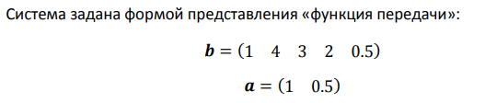

**Ход работы**

1. Вычисление дискретной свертки. Была вычислена импульсная характеристика по варианту:

h = [1, -0.5]

Листинг 1 – Код программы

b = [1 4 3 2 0.5];

a = [1 0.5];

% Дискретная свертка входного сигнала и импульсная характеристика

% нерекурсивного фильтра

x = [1 2 3 4]; % Входной сигнал

h = [1, -0.5]; % Импульсная характеристика

% Вычисляем отсчеты выходного сигнала

y = conv(x, h) % Дискретная свертка

% Строим график вых. сигнала

stem(y);

title('Выходной сигнал нерекурсивного фильтра');

xlabel('k');

ylabel('y(k)');

% Расчет значений выходного сигнала для рекурсивного фильтра.

% Подаем на вход первую порцию значений сигнала, а на выходе получаем

% значения выходного сигнала и внутреннее состояние системы.

[y1, s] = filter(b, a, x);

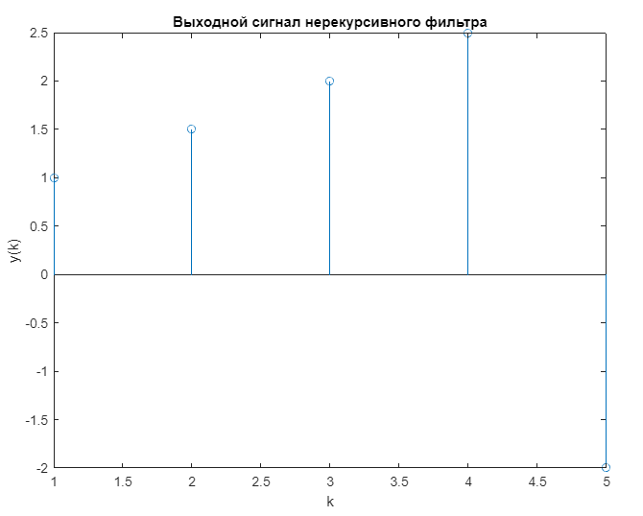

Рисунок 1 – График невыходного сигнала нерекурсивного фильтра

После подачи на вход фильтра новый отсчет сигнала, дополняем код и наблюдаем изменения:

Листинг 2 – Код программы

% Подаем на вход вторую порцию входных значений сигнала и

% внутреннее состояние системы.

x2 = [5 4 3 2];

y2 = filter(b, a, x2, s);

y = [y1 y2]; % объединяем порции вых. сигнала

figure

stem(y); % рисуем график значений вых. сигнала

title('Выходной сигнал рекурсивного фильтра');

xlabel('k');

ylabel('y(k)');

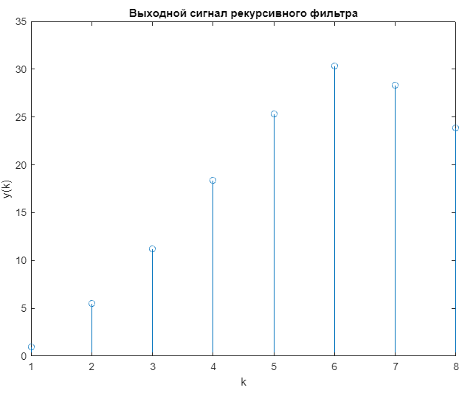

Рисунок 2 – График выходного сигнала рекурсивного фильтра

1. Расчет временных характеристик системы. Рассчитаем импульсную характеристику рекурсивного фильтра с помощью следующего фрагмента программы:

Листинг 3 – Код программы

% Импульсная характеристика рекурсивного фильтра

h = impz(b, a);

figure

stem(h);

title('Импульсная характеристика рекурсивного фильтра');

xlabel('k');

ylabel('h(k)');

Получим результат:

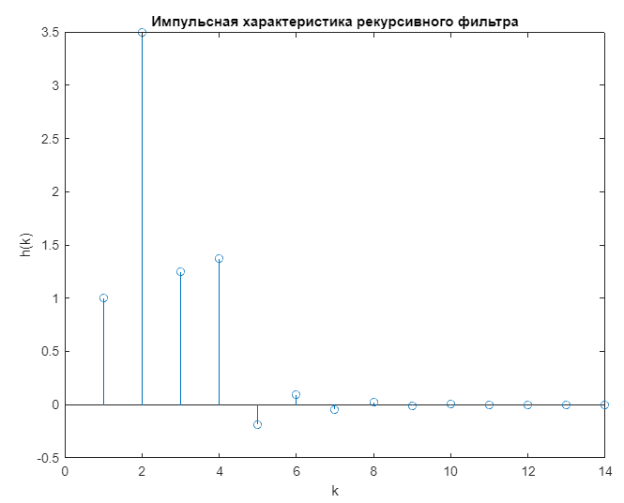

Рисунок 3 – График импульсной характеристики рекурсивного фильтра

Рассчитаем переходную характеристику системы:

Листинг 4 – Код программы

% Переходная характеристика фильтра

g = filter(b, a, ones(1,20))

g2 = stepz(b, a)

figure

stem(g); % График

title('Переходная характеристика рекурсивного фильтра');

xlabel('k');

ylabel('g(k)');

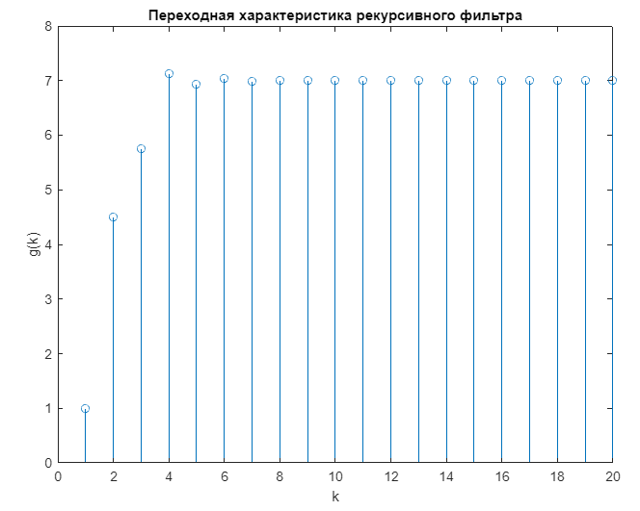

Рисунок 4 – График переходной характеристики рекурсивного фильтра

Не забудем учесть численный вывод значений:

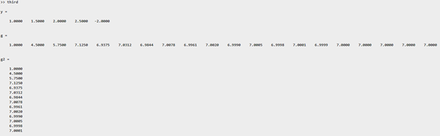

Рисунок 5 – Численный вывод значений функции

1. Нули и полюсы фильтра.

Найдём нули и полюсы фильтра:

Листинг 5 – Код программы

% Нули и полюсы фильтра

[b1, a1] = eqtflength(b, a); % Выравниваем длину числителя и знаменателя

[z, p, k] = tf2zp(b1, a1) % Расчет нулей и полюсов

% График нулей и полюсов

figure

zplane(z, p)

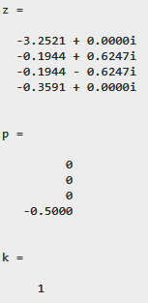

Рисунок 6 – Вывод полюсов и нулей

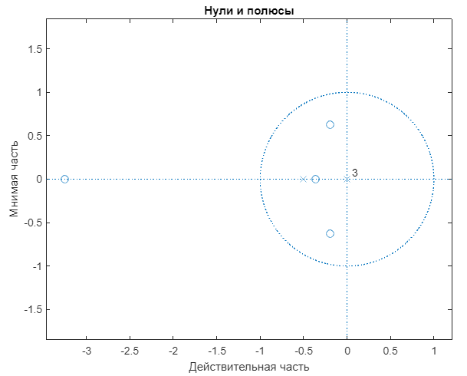

Рисунок 7 – График нулей и полюсов

1. Расчет частотных характеристик системы.

Найдем значения АЧХ и ФЧХ для нашего фильтра. Для этого используем программу:

Листинг 6 – Код программы

w = freqspace(2*512); % Вектор частот

K = freqz(b, a, w*pi); % Комплексный коэффициент передачи

K_amp = abs(K); % АЧХ

% Рисуем график АЧХ

K_amp = 20*log10(K_amp); % АЧХ в децибелы

figure

plot(w, K_amp); % график АЧХ

title('AЧХ фильтра');

xlabel('Нормализованная частота (x\pi рад/отсчет)');

ylabel('АЧХ фильтра (дБ)');

grid on

% Расчет ФЧХ фильтра

figure

phasez(b, a)

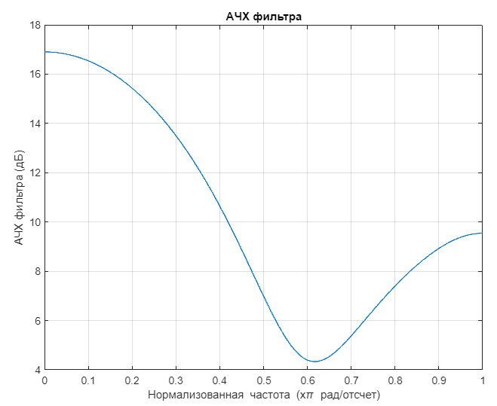

Рисунок 8 – График АЧХ фильтра

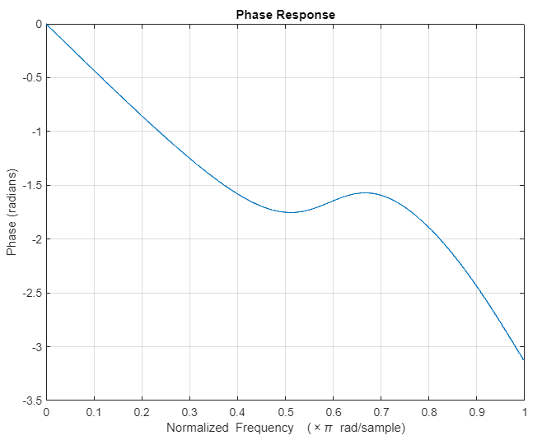

Рисунок 9 – График ФЧХ фильтра

Рассчитаем фазовую и групповую задержки системы:

Листинг 7 – Код программы

% Расчет фазовой задержки фильтра

figure

phasedelay(b, a)

% Расчет групповой задержки фильтра

figure

grpdelay(b, a)

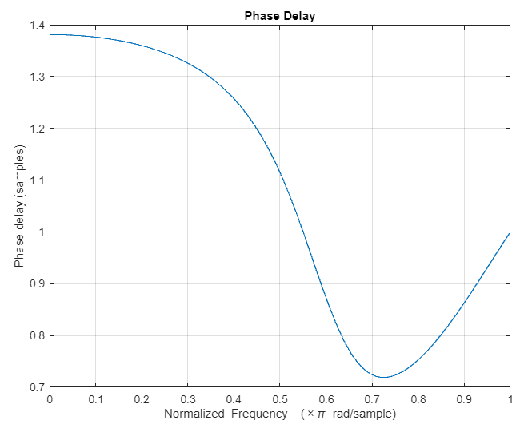

Рисунок 10 – График фазовой задержки фильтра

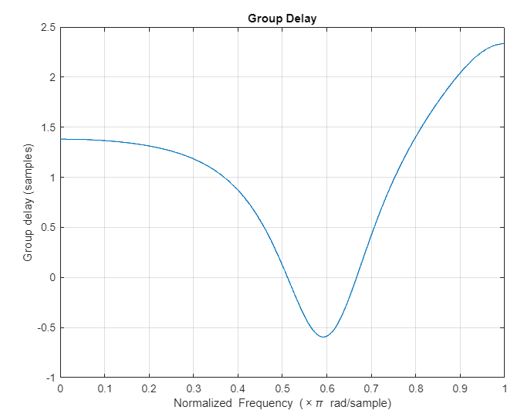

Рисунок 11 – График групповой задержки фильтра

Используем визуализатор фильтров для сравнения полученных результатов:

% Визуализатор фильтров

fvtool(b, a)

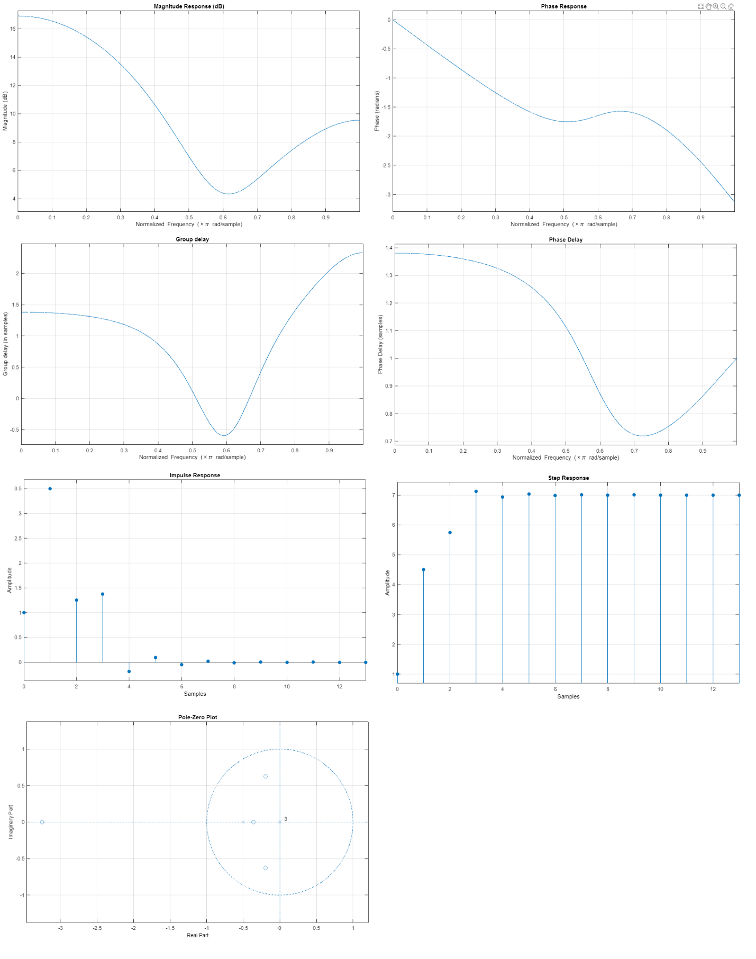

Рисунок 12 – Работа визуализатора фильтров

Все графики совпадают, а это значит, что работа выполнена корректно.

1. Представление системы в виде секций второго порядка.

Представим систему в виде секций второго порядка следующим образом:

Листинг 8 – Код программы

sos = zp2sos(z, p); % Преобразование в секции второго порядка

disp(sos); % Вывод матрицы sos на экран

Результат выполнения в консоли:

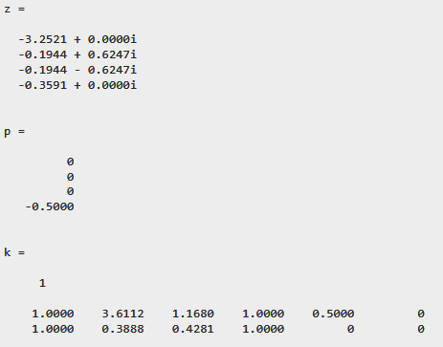

Рисунок 13 – Вывод секций второго порядка

**Вывод**

В ходе выполнения лабораторной работы были получены практические навыки расчета и анализа временных (импульсной и переходной) характеристик и частотных (АЧХ, ФЧХ, фазовой и групповой задержки) характеристик дискретных фильтров. Был ознакомлен с функциями среды MATLAB для дискретной фильтрации, преобразования форм представления дискретных фильтров, расчета и построения графиков временных и частотных характеристик дискретных систем.